**Федеральное агентство связи**

**Ордена Трудового Красного Знамени**

**Федеральное государственное бюджетное образовательное учреждение высшего образования**

**«Московский технический университет связи и информатики»**

Кафедра Математической кибернетики и информационных технологий

**Отчет по лабораторной работе**

по дисциплине «Технологии разработки программного обеспечения»

на тему: «Основы синтаксиса ЯП Python»

Выполнила:

студентка группы БСТ1801(6)

Золотарева Полина Юрьевна

Москва 2019

**Цель работы:** знакомство с консольными командами и основами синтаксиса ЯП Python.

**Задание:**

1. Написать программу для решения примера | ((a2-b3 - c3*a2) *(b-c+c*(k-d/b3)) - (k/b -k/a) *c)2 - 20000|. Предусмотреть проверку деления на ноль. Все необходимые переменные пользователь вводит через консоль. Запись |пример| означает «взять по модулю», т. е. если значение получится отрицательным, необходимо сменить знак с минуса на плюс.
2. Написать программу «Угадай число»: программой генерируется случайное число в определенном диапазоне (либо фиксированном, например, 1 – 100, либо задаваемым пользователем), пользователю предлагается угадывать число (количество попыток не ограничено). Взаимодействие с пользователем организовать через консоль.

**Ход работы Задания_1:**

* 1. **Код проекта:**

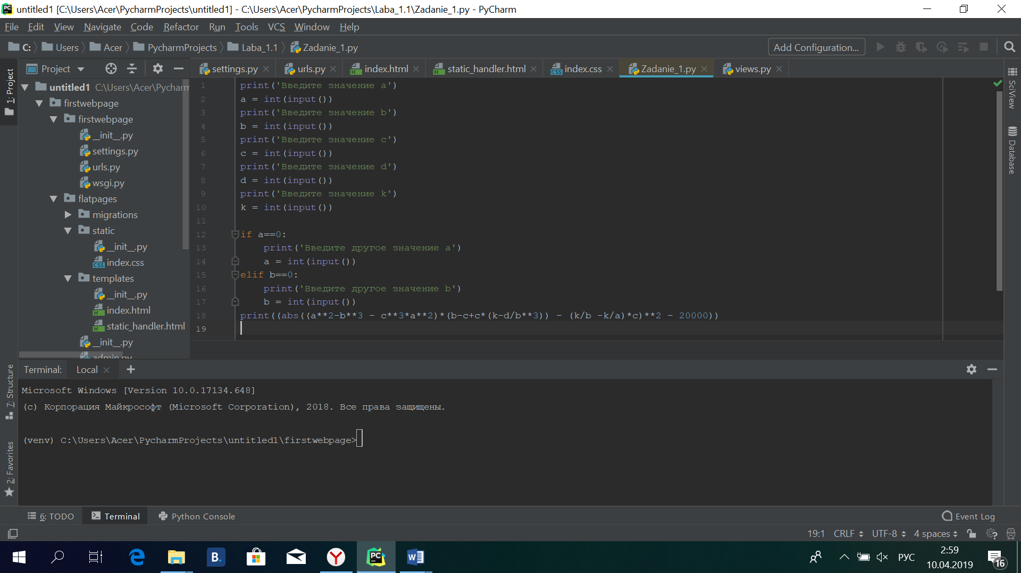

Рисунок 1- Код проекта

* 1. **Запуск кода:**

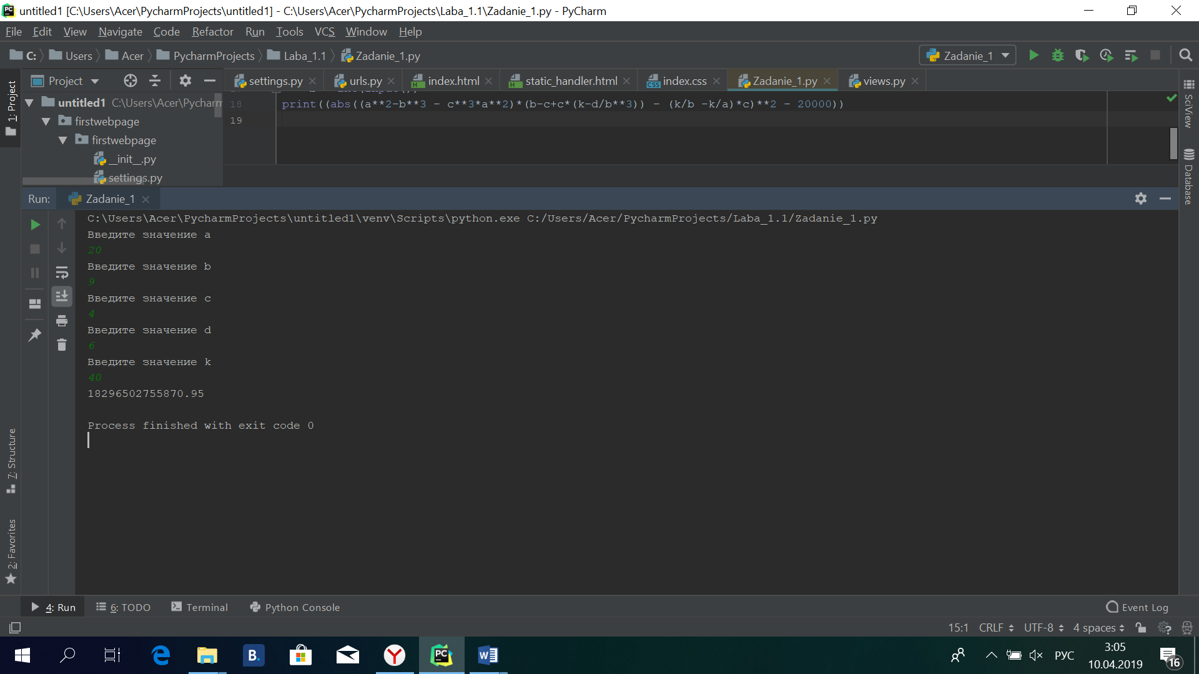

Рисунок 2- Выполнение кода

* 1. **Вывод:**

В данном коде присутствует проверка деления на ноль переменных a и b, и также математическое выражение взято под модуль. Программа работает правильно. Ошибок не выявлено!

**Ход работы Задания_2:**

**2.1. Код проекта**

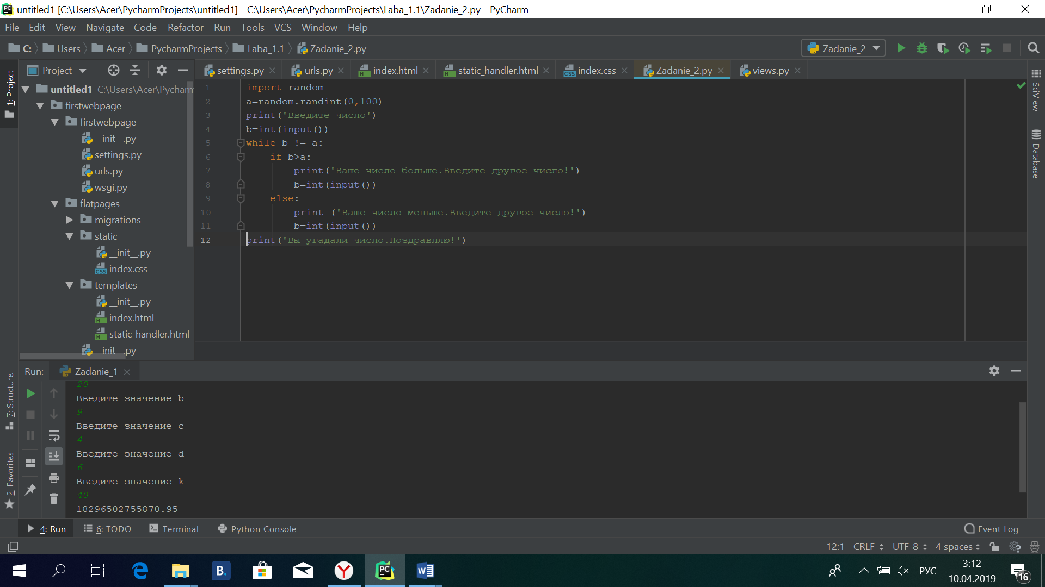

Рисунок 3-Код проекта

**2.2. Запуск проекта**

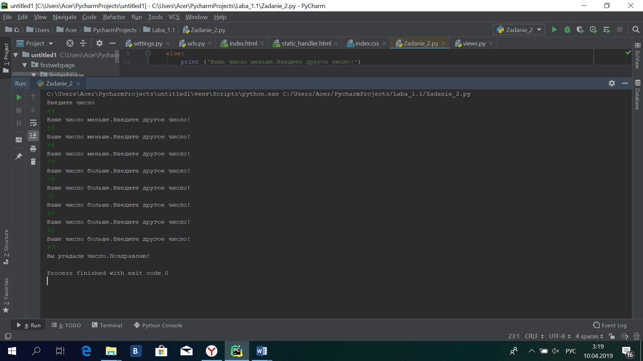

Рисунок 4-Запуск проекта

**2.3. Вывод**: Программа генерирует число из определенного диапазона [0;100]. Пользователю предлагается неограниченное количество попыток.